**Тема: Розв’язування вправ. Самостійна робота**

***Опорний конспект***

Ви знаєте, що вартість товару залежить від його кількості: що більшу кількість товару купують, то більшою буде його вартість. Наприклад, якщо ціна одного кілограма цукерок становить 35 грн, то за 2 кг треба заплатити 70 грн, за 3 кг – 105 грн тощо. Ви знаете, що таку відповідність можна наочно відобразити на діаграмі (мал. 174). Проте за діаграмою важко визначити, скільки коштує 2,5 кг цукерок або інша їх кількість. Зобразимо дані про вартість цукерок не стовпчиками, а вертикальними відрізками в системі координат (мал. 175). Оскільки величини “маса цукерок” і “вартість покупки” є прямо пропорційними, то верхні кінці стовпчиків діаграми можна з’єднати відрізками. Вона показує, як змінюється вартість покупки залежно від маси цуке рок. Таку лінію називають графіком за лежкості величини “вартість покупки” від величини “маса цукерок”.

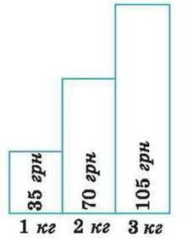

Мал. 174

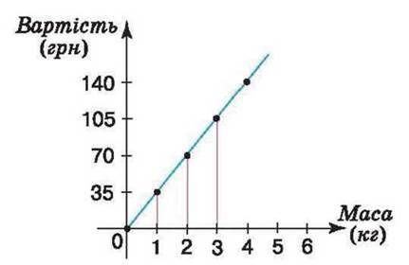

Мал. 175

Зверніть увагу:

Усі точки графіка залежності прямо пропорційних величин лежать на одній прямій.

Ви знаете, що відстань і час на її подолання є прямо

пропорційними величинами. Тому всі точки графіка руху лежать на одній прямій.

Задача 1 . Потяг Харків – Львів вирушає з Харкова близько 19 год і прибуває до Львова близько 13 од. Швидкість потяга становить 50 км/год. На маршруті він робить 5 зупинок, які заплановано через кожні 3 години. На малюнку 176 показано графік руху цього потяга.

1) О котрій годині нової доби потяг робить першу зупинку? Яка це станція?

2) Що показує число -5 на осі абсцис? А число -2?

3) На яких відстанях від першої зупинки потяг зупиняється на інших станціях?

4) Що показує число -300 на осі ординат? а число -150?

5) Які координати кінцевих точок маршруту?

Розв’язання. За умовою задачі, рух потяга починається о 19 год, а завершується о 13 год наступного дня.

1. Початок нової доби потяг зустрічає недалеко від станції Лубни, а першу зупинку робить о 1 год саме на цій станції.

2. Оскільки рух потяга розпочався попередньої доби, то за віссю абсцис час його відправлення з Харкова можна виразити від’ємним числом -5. Справді, від 19 год попередньої доби до початку нової доби має пройти саме 5 год. Аналогічно, часові зупинки потяга в Полтаві на осі абсцис відповідає від’ємне число-2.

3. Зупинки заплановані через кожні 3 год. Оскільки швидкість потяга становить 50 км/год, то за 3 год він долає 150 км. Отже, потяг зупиняється на таких відстанях від Полтави: 150 км; 300 км; 450 км; 600 км; 750 км.

4. За допомогою від’ємних чисел-300 і-150 на осі ординат показано те, що о 19 год попередньої доби потяг перебував на відстані 3 00 км, не доїжджаючи до станції Лубни, а о 2 2 год попередньої доби – на відстані 150 км, не доїжджаючи до цієї станції.

5. Кінцеві точки маршруту потяга мають координати (-5; -300), (13; 600).

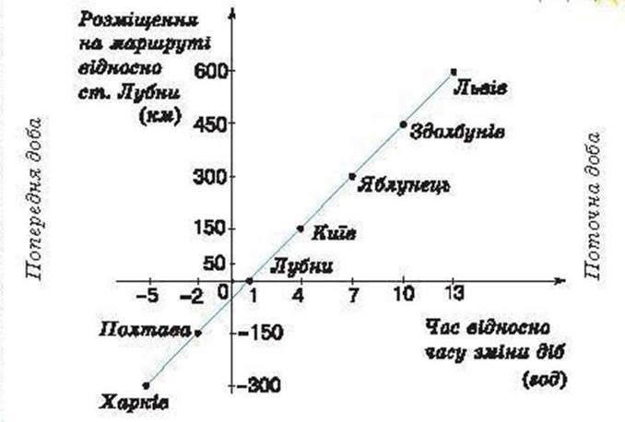

Мал. 176

? Чи обов’язково обирати кінцеві точки маршруту для побудови графіка руху? Ні. Графік можна побудувати за будь-якими двома його точками. Але кінці маршруту треба позначити неодмінно.

Зверніть увагу:

Графік руху є прямою (або її частиною), тому такий графік можна побудувати за будь-якими двом а його точкам и.

Дізнайтеся більше

За допомогою графіків можна розв’язувати цілий клас задач.

Розглянемо задачу.

Задача 2. З пунктів А і В, відстань між якими становить 420 км, назустріч один одному виїхали два автомобілі. Червоний автомобіль виїхав о 6 год з пункту А і прибув у пункт В : о 15 год. Синій автомобіль виїхав о 5 год з пункту В і прибув у пункт А об 11 год. О котрій годині зустрінуться автомобілі?

Розв’язання. Побудуємо в прямокутній системі координат : графіки руху автомобілів (мал. 177). Червоний відрізок – графік руху червоного автомобіля, синій – синього автомобіля. Точці перетину цих відрізків відповідає час – 9 год. Отже, автомобілі зустрінуться о 9 год.

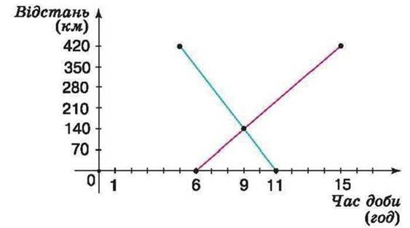

Мал. 177

***Робота з підручником***

§ 35 ст. 271-274 (повторити)

***Робота з інтернет ресурсами***

[***https://youtu.be/D6nkxPaCbP8***](https://youtu.be/D6nkxPaCbP8)

***Домашнє завдання***

§ 35 ст. 271-274 (повторити)

*Виконати тест за посиланням*

<https://vseosvita.ua/test/start/tfg366>

*Виконувати з 10.00 до 20.00 10.05з одного пристрою* **ТІЛЬКИ ОДИН РАЗ**, підписуватися своє прізвище та ім’я

Час на виконання 30 хв.